附件5:

报价单
产品  名称 | 规格(mm)  材 质 | 颜色 | 单位 | 数量 | 单价  (元) | 金额  (元) | 备注
办公桌 | 规格：1200*600*750 MM  E1高密度纤维板材，进口优质胡桃木皮帖面，经过防虫防潮处理，游离甲醛释放量小于1．5mg／L，符合环保El级标准。内带主机位。  面板、抽屉、门板、底座等均为全实木皮油漆工艺（非免漆板工艺） | 胡桃木 | 张 | 8 |  |  | 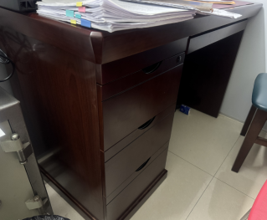
办公桌 | 规格：1600*800*760  E1高密度纤维板材，进口优质胡桃木皮帖面，经过防虫防潮处理，游离甲醛释放量小于1．5mg／L，符合环保El级标准。内带主机位。  面板、抽屉、门板、底座等均为全实木皮油漆工艺（非免漆板工艺） |  | 张 | 2 |  |  | 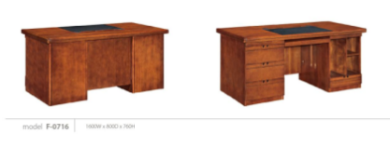
折叠桌 | 规格：1200*400*750  采用实木多层板，稳定性好、不易变形。油漆木皮贴面，纹理清晰明亮。经过高温压制而成、硬度高、耐磨防污；表面能沾水易清洗。环保无油漆等刺激性气味。优质加厚钢脚1.5厚。 | 按业主要求 | 张 | 9 |  |  | 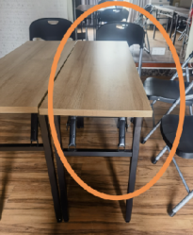
折叠椅 | PU胶钢架折叠椅 | 黑色 | 张 | 30 |  |  | 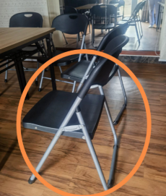
折叠椅 | 规格：450*400*790  钢架折叠椅座靠海绵包皮 | 按业主要求 | 张 | 20 |  |  | 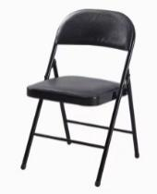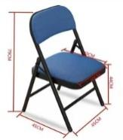
办公椅 | 规格：450*500*780  1、覆面采用优质环保皮椅。内材采用高密度、弹性海绵； 气压棒采用优质PA气芯。带倾仰、锁定功能，升降轻便灵活，升降10万次无破损，平稳、无漏气，无噪音，角度调节灵活、可靠；电镀五星脚。 | 黑色 | 张 | 10 |  |  | 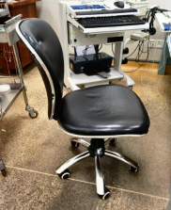
货架 | 七层1000*450*2100所有钢材均采用宝钢牌冷轧材料，厚度≥1.0mm。所有钢材均采用宝钢牌冷轧材料，防静电处理，静电液体喷涂，环保漆，柜体内外前后均经防锈处理，漆面涂装一致。优质防锈蚀五金配件，均经过酸洗、磷洗等防锈处理，使用寿命长。每组之间均可拼接。 | 灰白色 | 组 | 8 |  |  | 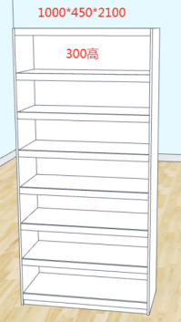
货架 | 六层1000*450*2100。有钢材均采用宝钢牌冷轧材料，厚度≥1.0mm。所有钢材均采用宝钢牌冷轧材料，防静电处理，静电液体喷涂，环保漆，柜体内外前后均经防锈处理，漆面涂装一致。优质防锈蚀五金配件，均经过酸洗、磷洗等防锈处理，使用寿命长。每组之间均可拼接。 | 灰白色 | 组 | 5 |  |  | 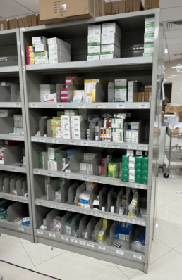
货架 | 25格1160*450*2100钢材均采用宝钢牌冷轧材料，厚度≥1.0mm。所有钢材均采用宝钢牌冷轧材料，防静电处理，静电液体喷涂，环保漆，柜体内外前后均经防锈处理，漆面涂装一致。优质防锈蚀五金配件，均经过酸洗、磷洗等防锈处理，使用寿命长。每组之间均可拼接。 | 灰白色 | 组 | 1 |  |  | 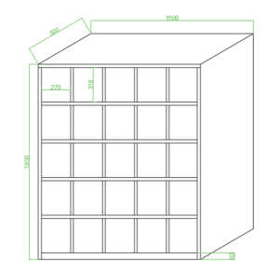
折叠桌（带背板） | 1200*600*760  采用实木多层板，稳定性好、不易变形。油漆木皮贴面，纹理清晰明亮。经过高温压制而成、硬度高、耐磨防污；表面能沾水易清洗。环保无油漆等刺激性气味。优质加厚钢脚1.5厚。 | 按业主要求 | 张 | 4 |  |  | 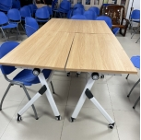
圆凳 | 优质西皮面料，电镀脚及椅架，升降灵活，焊缝等外形均匀，焊道与焊道、焊道与基本金属之间过渡平滑脚。焊缝等外形均匀，焊道与焊道、焊道与基本金属之间过渡平滑，结实耐用，焊接安装牢固，美观大方，牢固耐用。 | 黑色 | 张 | 20 |  |  | 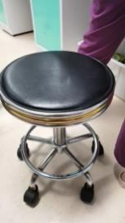
办公椅 | 1、覆面采用优质网布椅。内材采用高密度、弹性海绵； 气压棒采用优质PA气芯。带倾仰、锁定功能，升降轻便灵活，升降10万次无破损，平稳、无漏气，无噪音，角度调节灵活、可靠；五星脚。 | 黑色 | 张 | 1 |  |  | 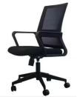
实木靠背椅 | 规格：430*400*800MM  全实木（橡胶木）+环保油漆  主材质：纯实木（橡胶木）：材质轻韧，强度适中，质量系数高，色泽自然  副材质：环保油漆：无刺激性，  细节描述：款式大方、简洁，用材环保。  表面环保清漆处理，经防腐防虫化学处理。四脚落地平稳，结构牢固。椅板符合人体工程学原理 | 原木色 | 张 | 20 |  |  | 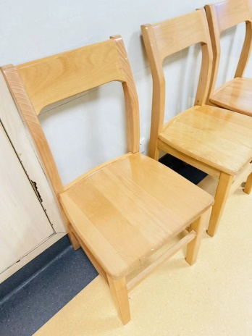
总计大写 |  |  |  |  |  |  | 签订合同后  10 日内交货

备注：
1、需提交相对应的产品检测报告
2、响应供应商报价产品的材质不限于上述要求、但尺寸及材质要优于或同等、不能低于上述标准。

响应人名称（盖章）：
法定代表人（或授权代表）签名：
联系电话：

